附件2
陕西省汽车电子健康档案系统实施方案

一、建设内容
1.整体规划
陕西省汽车电子健康档案系统采用分布式的业务架构，由省-市两级系统构成，共包含1个省级系统和10个市级系统。
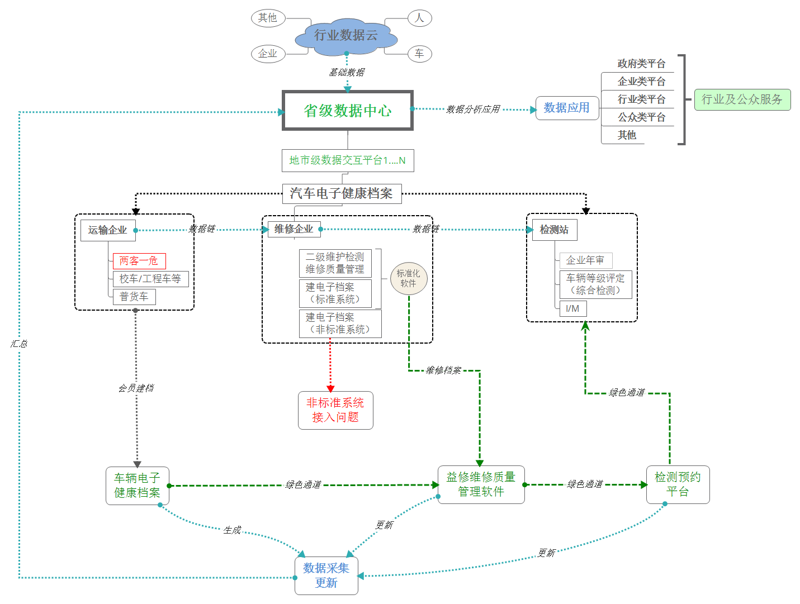
省级系统主要建设内容为陕西省汽车电子健康档案系统数据中心和陕西省汽车电子健康档案服务平台，依据交通部汽车电子健康档案系列标准要求进行建设。陕西省数据中心通过与市级平台进行数据交互，采集和存储全省范围内汽车维修数据。同时，省级数据中心通过与部平台的数据交互，实现与部级汽车电子健康档案系统的数据交换和共享。陕西省服务平台提供全省汽车健康档案查询、综合查询与统计分析等功能，为广大车主提供信息服务。
市级系统建设内容除数据中心和服务平台外，还提供面向行业管理部门、维修企业、运输企业的信息服务。包含健康档案查询、综合查询与统计分析、维修服务评价、 维修服务质量监管、维修企业服务质量分析、营运车辆技术管理支持等功能。
2.功能描述
数据采集和交换：数据采集方面，维修企业数据采取系统上传、接口上传、手工上传三种方式。数据交互方面，实现市级平台与省级平台，省级平台与部级平台，省级平台与工商、环保、保监等平台的数据交换。
汽车健康档案查询：车主通过车牌和认证信息，在网站或公众账号上查询车辆健康档案信息。
维修服务评价：以车辆健康档案为基础，车主或运输企业对维修企业环境、服务水平、维修质量等情况进行综合评价。
维修服务质量分析：根据评价为维修企业提供服务质量分析报告，使维修企业了解并改进自身服务水平，从而更好地服务车主。
大数据分析：基于汽车电子健康档案进行大数据分析，提高行业管理部门对行业动态趋势的实时掌控能力及效率，提升决策科学性。
信息发布与交流：通过平台可以定期发布维修行业管理信息、政策文件和标准规范，通过对行业先进维修技术和维修经验的整理和发布，为维修企业提供各种车型的维修技术信息服务，推广先进、绿色的维修技术。
拓展功能：维修服务预约、二手车档案查询、停车、加油、查违章、零配件信息等增值服务功能。
3.系统效益
管理部门：提升事中事后监管能力，实现维修行业运行状况信息的实时动态采集。构建基于汽车维修数据的汽车后市场协调管理体系，促进交通运输行业与消协、质监、工商等部门的业务合作，为促进汽车“三包”、二手车交易和缺陷汽车召回提供有效保障。
维修企业：提升维修企业服务水平，促进维修企业转型升级。实现各类维修企业信息化服务的全覆盖，破解维修行业的技术和信息垄断，提升维修企业的管理效率和服务水平，引导企业提供透明服务，优质服务，促进优秀企业的发展
社会公众：保障消费者合法权益，实现全省范围内汽车维修数据的采集，形成以车辆识别码作为唯一身份标识的“一车一档”汽车健康档案，便于消费者查询，打破维修信息不对称。
二、项目进度计划
项目执行期约为2年（2017-2018）。
序号 | 时间 | 主要工作内容
1 | 2017.3 | 项目申报立项
2 | 2017.6-2017.11. | 工程设计（初步设计、详细设计）
3 | 2017.12-2018.6 | 工程实施
4 | 2018.7-2018.12 | 项目试运行、项目验收

